جَدوَلِي اليَوْم:

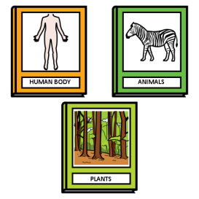  حِصَّة العُلوم | حِصَّة المُوسِيقَى | حِصَّة الكُمبيوتَر | خَطّ وَكِتَابَة | رَسْم وَتَلوِين
سِبَاحَة | 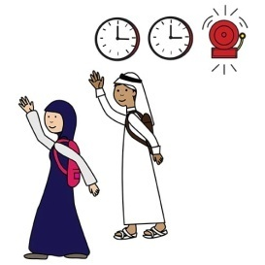  وَقْت العَوْدَة لَلمَنزِل | 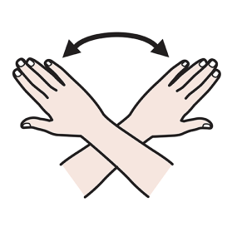  إِنتِهاء | 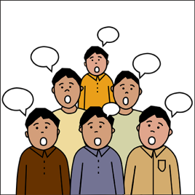  عَمَل جَمَاعِي | 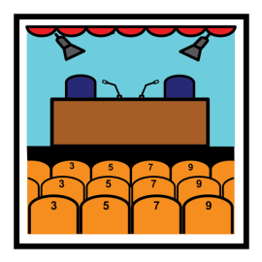  إَجتِماع
غِنَاء | 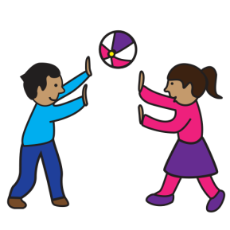  اللَّعِب الحُرّ | 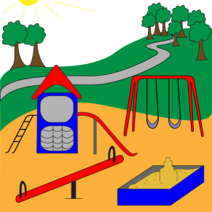  اللَّعِب في الخَارِج | وَقْت الجُلوس عَلَى الأَرْض | 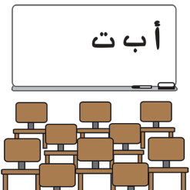  حِصَّة الُّلُغَة العَرَبِيَّة
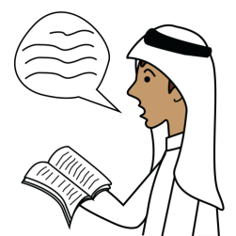  قِراءَة | 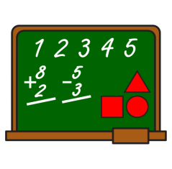  حِصَّة الرِياضِيّات | 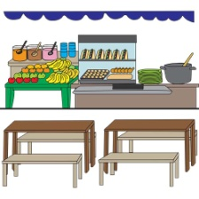  المَقْصَف | 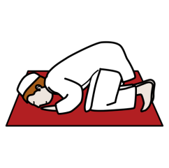  وَقْت الصلاَة | 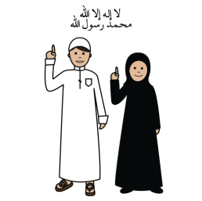  حِصَّة العُلوم الإسلامَيَّة
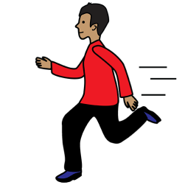

حِصَّة الرِّياضَة

جَدوَلِي اليَوْم:
حِصَّة الُّلُغَة العَرَبِيَّة
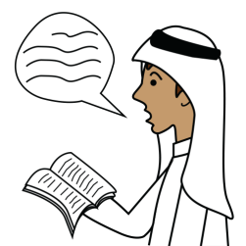
قِراءَة
حِصَّة الرِياضِيّات
مَوعَد الغَذاء
وَقْت الصلاَة
حِصَّة العُلوم الإسلامَيَّة

حِصَّة الرِّياضَة

